Bài thực hành
Môn Quản lý dự án phần mềm
Tuần 4
Họ và tên: Trần Anh Quân
MSSV: 1914845

Bài 6: Lập báo cáo
6.3 Bài tập và câu hỏi
1,2. File đính kèm: SmartFarm.mpp
- Các báo cáo về chi phí của dự án:
  - Báo cáo về nguồn tiền:
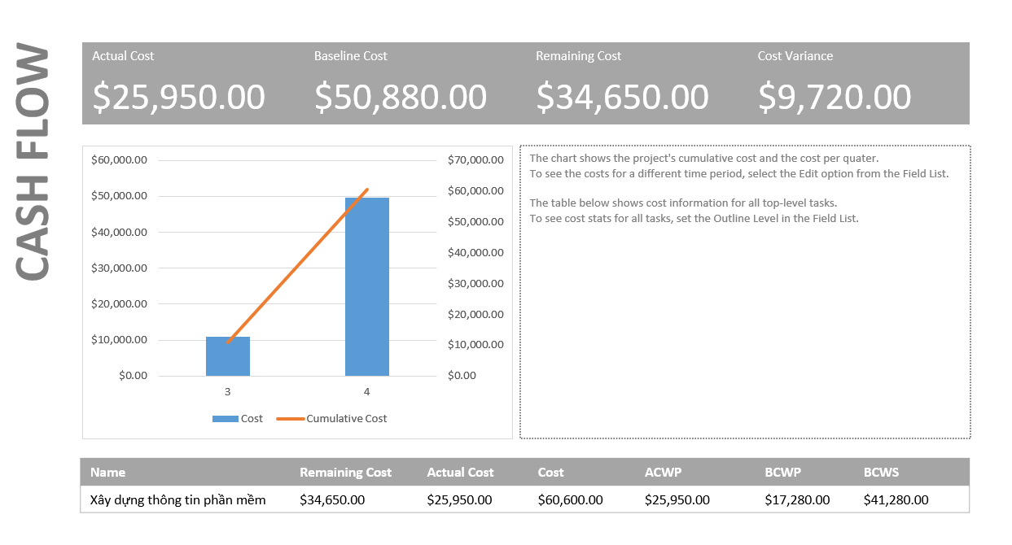
  - Báo cáo cost overruns:
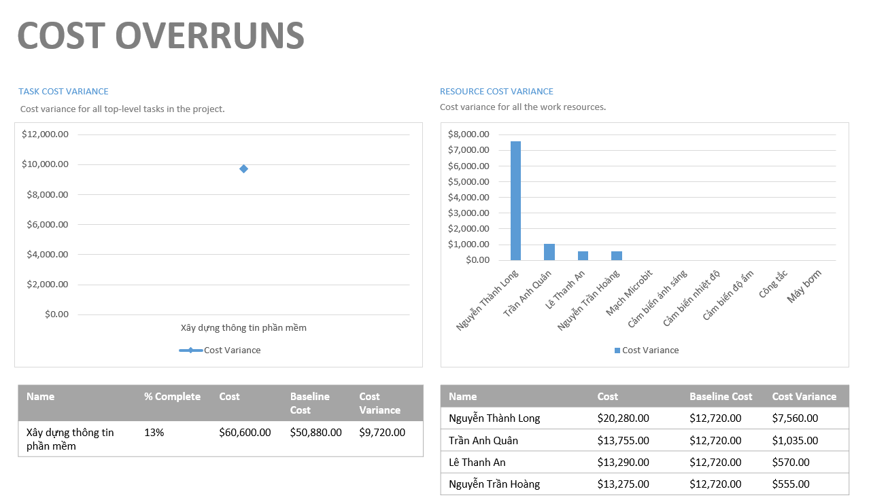
  - Báo cáo Earned Value:
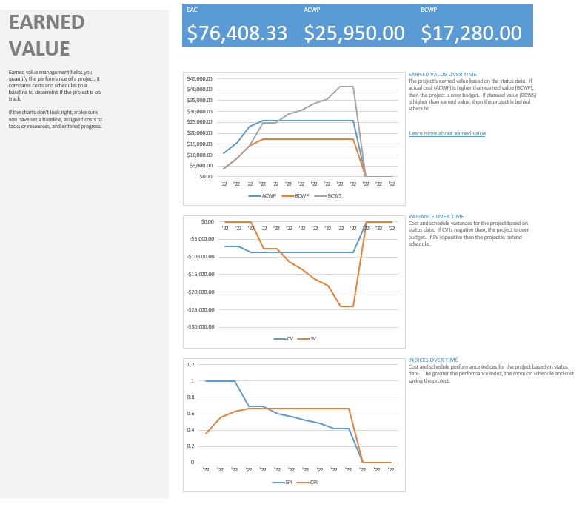
  - Báo cáo tổng quan về chi phí nhân lực
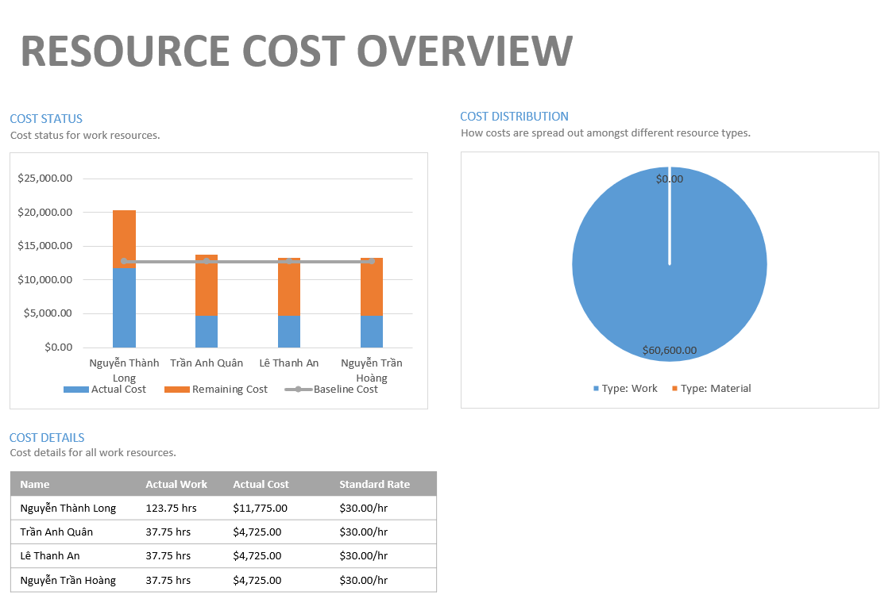
  - Báo cáo tổng quan về chi phí task
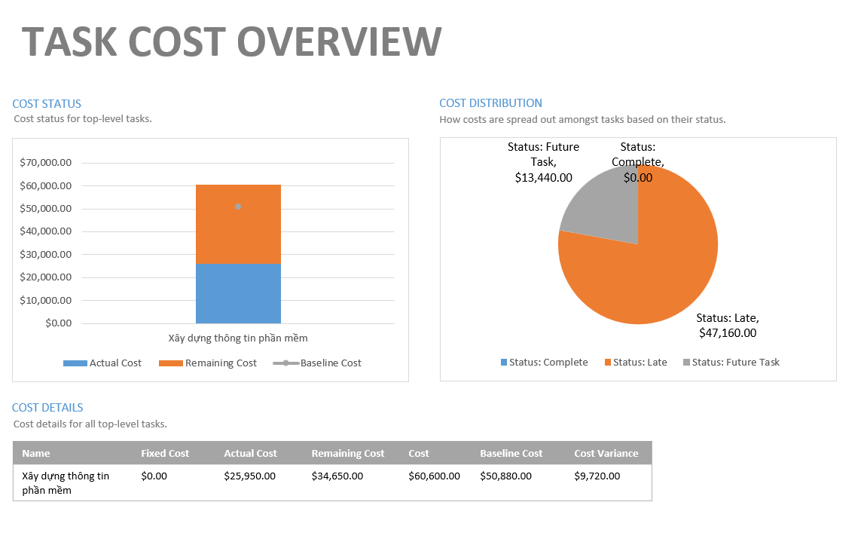
- Các báo cáo về tài nguyên của dự án:
  - Báo cáo về nguồn nhân lực bị gắn công việc quá mức
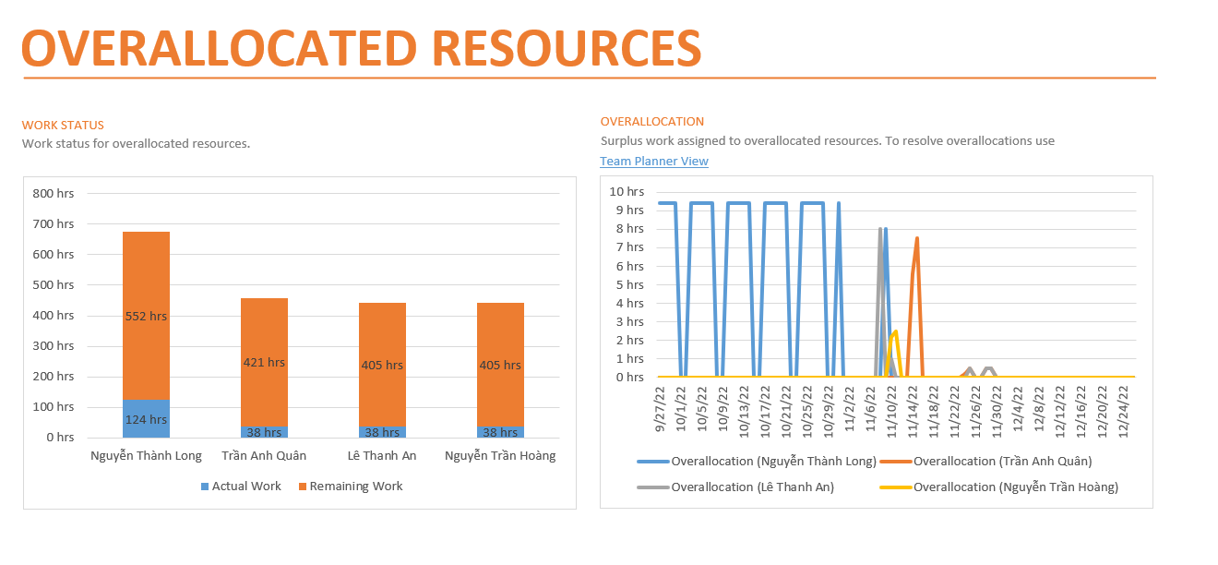
  - Báo cáo tổng quan về nhân lực
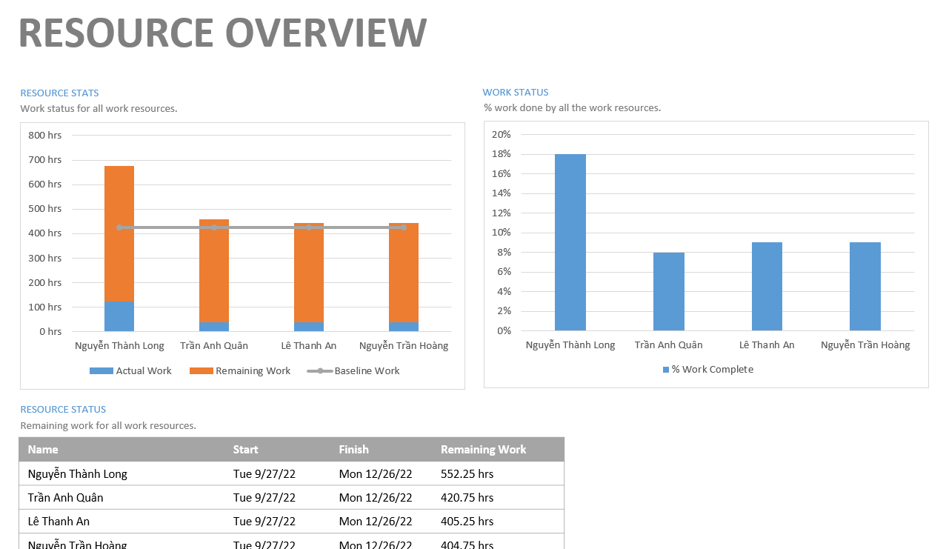
- Các báo cáo về công việc dự án
  - Báo cáo về những công việc quan trọng của dự án
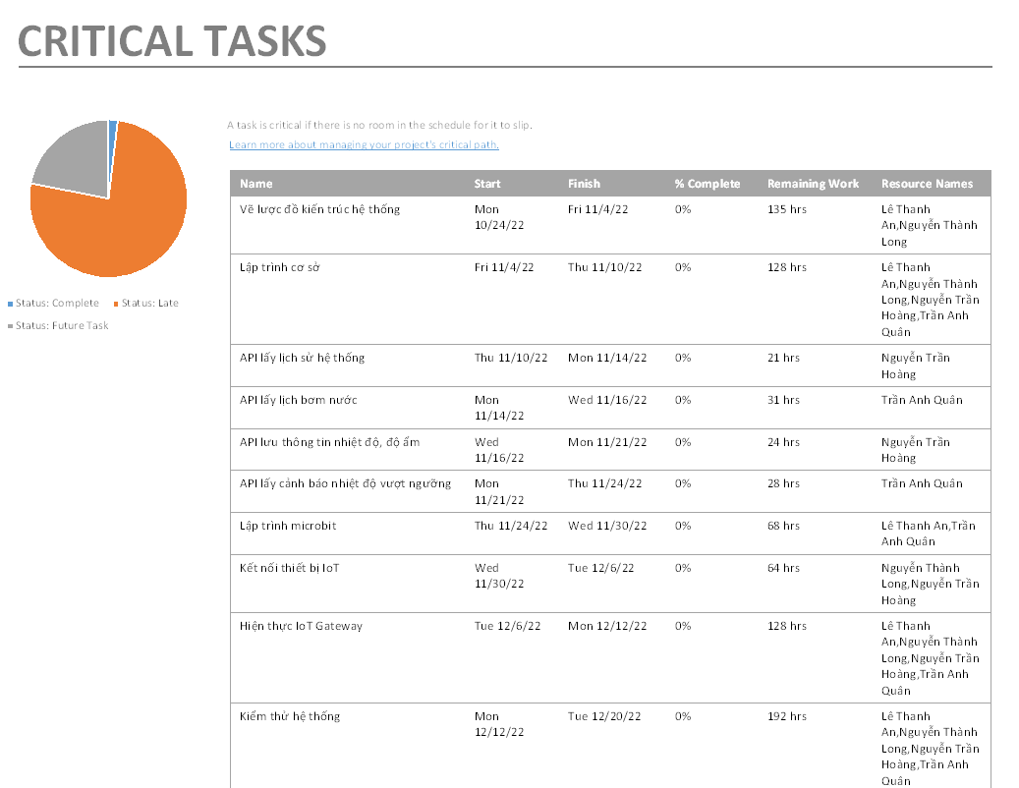
  - Báo cáo về những task bị trễ
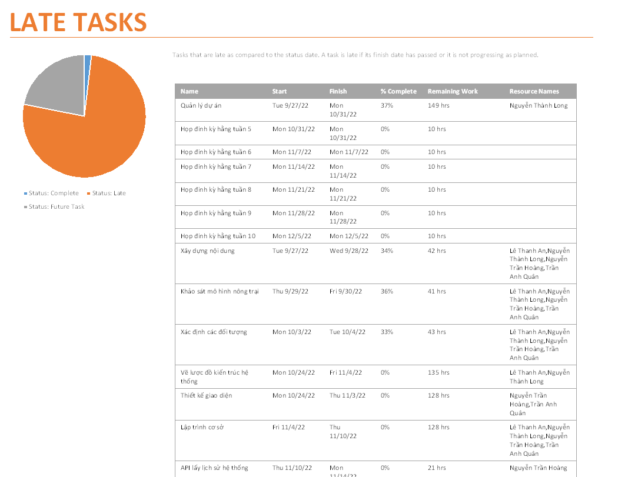
  - Báo cáo về tiến triển công việc
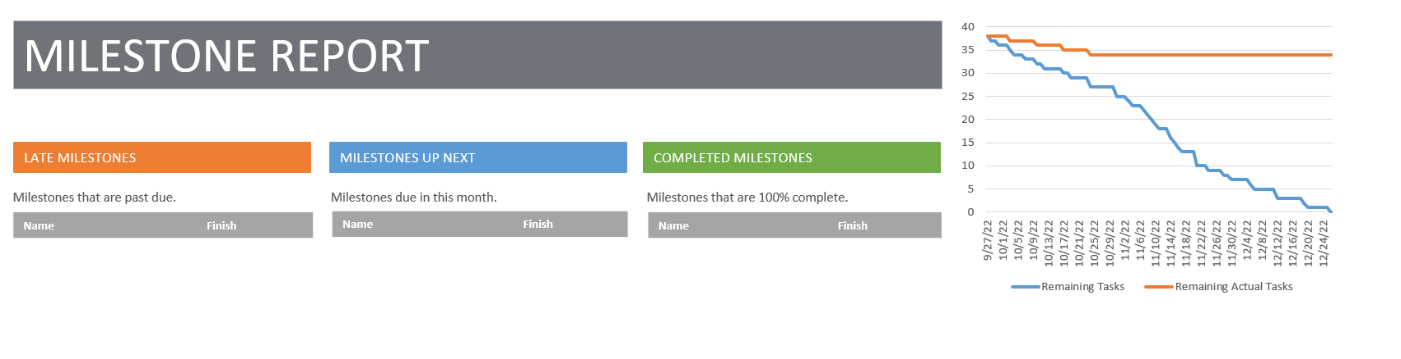
  - Báo cáo về những task có tiềm năng bị chệch deadline
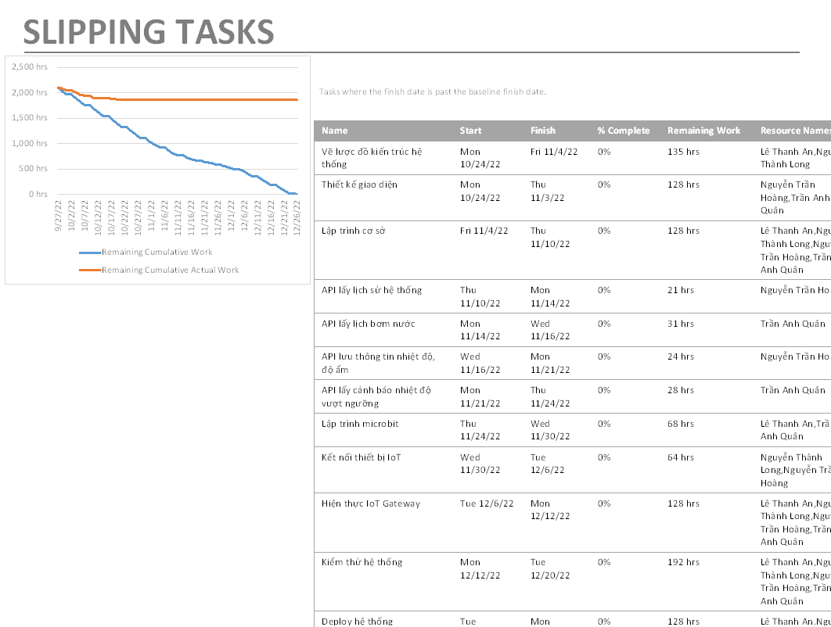
3.
Báo cáo tổng kết dự án
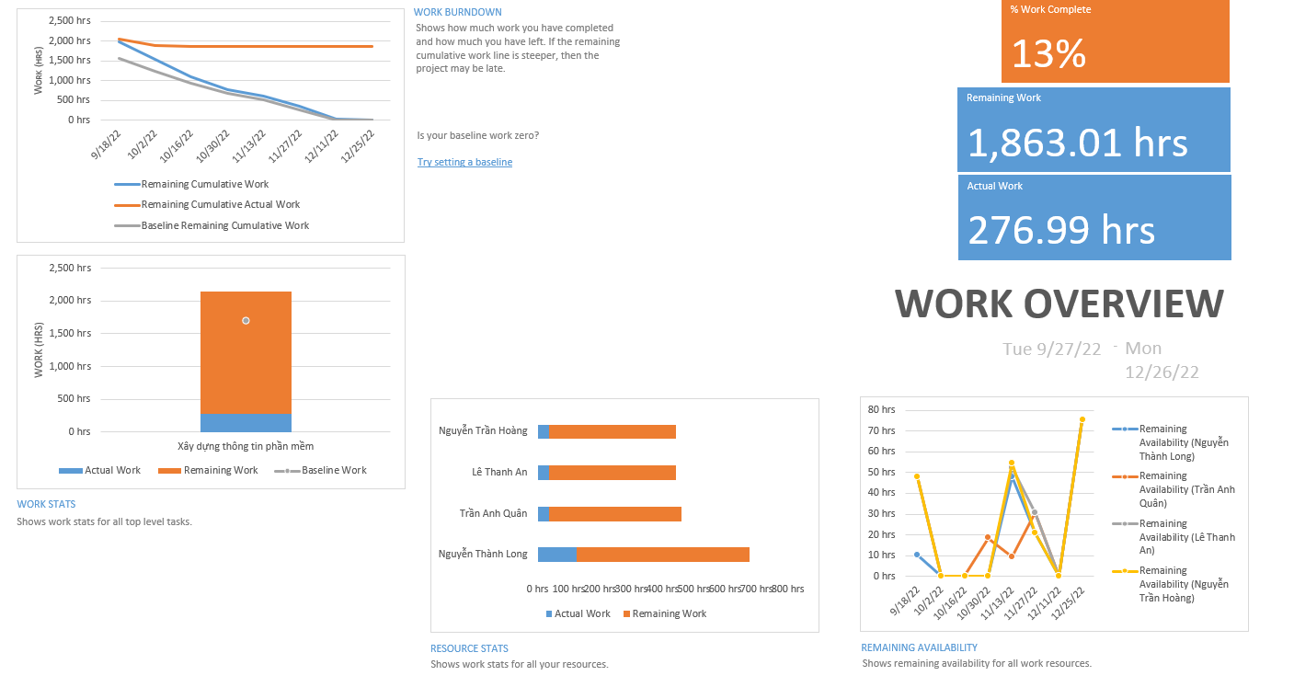
Báo cáo tiến độ dự án
- Theo tháng:
